浙江理工大学2011—2012学年第2学期
《高等数学A2》期末试卷（A）卷

一、选择题（本题共6小题，每小题4分，满分24分）
1. 函数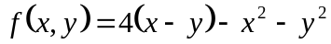的极值为（ ）
A.极大值为8 B．极小值为0 C.极小值为8 D.极大值为0
2.二元函数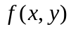在点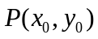处 ①连续；②两个偏导数连续；③可微；④两个偏导数都存在，那么下面关系正确的是（ ）
A．③①④ B. ③②①
C. ③④① D. ②③①
3. 曲线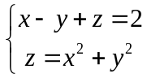在点（1，1，2）处的一个切线方向向量为（ ）.
A. （-1，3，4） B.（3，-1，4） C. （-1，0，3） D. （3，0，-1）
4. 设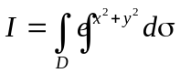, 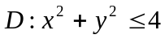, 则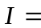（ ）
A.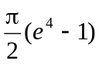 B. 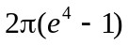 C. 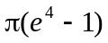 D. 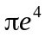
5. 设是球面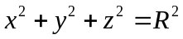，则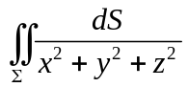＝（ ）
A. 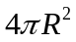 B. 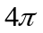 C. 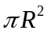 D.
6. 若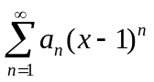在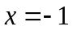处收敛，则此级数在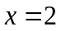处（ ）．
A. 条件收敛 B. 绝对收敛 C. 发散 D. 敛散性不能确定

二、填空题（本题共5小题，每小题4分，满分20分）
1. 曲面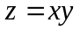上点处的法线垂直于平面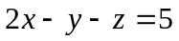，则的坐标是 ;
2. 设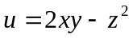，则u在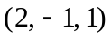处的方向导数的最大值为 ;
3. 交换积分顺序，有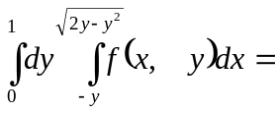______________________ ;
4. 设椭圆：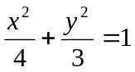的周长为，则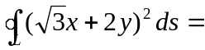 ;
5. 设是周期为2的周期函数，它在区间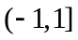的定义为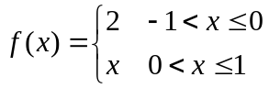，则的傅里叶级数在收敛于 .

三、解答题（本题共6小题，每小题6分，满分36分）
1．求过点M（4,-3,1）且与两直线：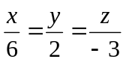和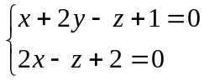都平行的平面方程．

2. 设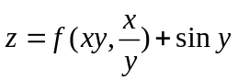，其中具有二阶连续偏导数，求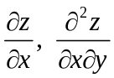．

3. 将函数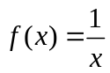展开为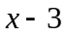的幂级数，并求收敛域.

4. 计算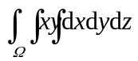，其中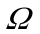是由柱面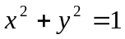及平面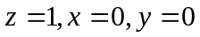所围成且在第一卦限内的区域.

5. 求曲线积分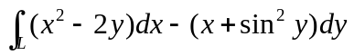，其中L是沿曲线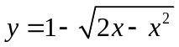由点（0，1）到点（2，1）的弧段.

6. 计算曲面积分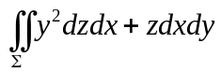，其中是球面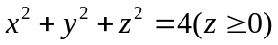的上侧.

四、综合题（本题共2小题，每小题8分，满分16分）
1. 验证在整个 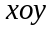平面内是某一函数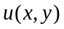的全微分,并求这样的一个.

2. 求幂级数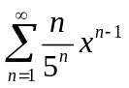的收敛域、和函数以及数项级数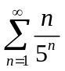的和.

五、证明题（4分）设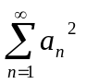收敛，证明级数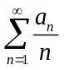绝对收敛.

